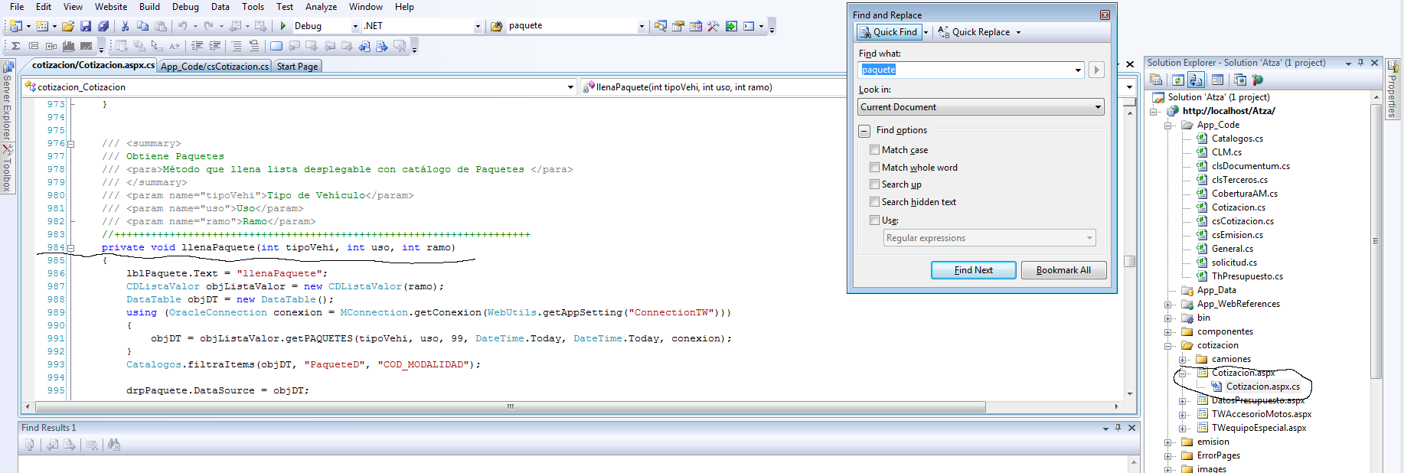

en esta parte se encuentra la función llena paquete de la clase Cotisacion pero ni siquiera entra al método cuando se cargan los paquetes .

